

**О внесении изменения в решение Мугалжарского районного маслихата от 29 июля 2021 года № 73 "Об утверждении плана по управлению пастбищами и их использованию по сельским округам Талдысай, Журын, Егиндыбулак, Каинды, Кумжарган, селу Мугалжар и городам Эмба, Жем Мугалжарского района на 2021-2022 годы"**

С истёкшим сроком

Решение Мугалжарского районного маслихата Актюбинской области от 29 марта 2022 года № 158. Прекращено действие в связи с истечением срока

      Мугалжарский районный маслихат РЕШИЛ:

      1. Внести в решение Мугалжарского районного маслихата от 29 июля 2021 года № 73 "Об утверждении плана по управлению пастбищами и их использованию по талдысайскому, Журынскому, Егиндыбулакскому, Кайындинскому, Кумжарганскому сельским округам, селу Мугалжар и городам Эмба, Жем Мугалжарского района на 2021-2022 годы" следующее изменение:

      "План по управлению пастбищами и их использованию в Кумжарганском сельском округе на 2021-2022 годы" утвержденный приложением 5 к указанному решению изложить в новой редакции согласно приложению к настоящему решению.

      2. Настоящее решение вводится в действие по истечении десяти календарных дней после дня его первого официального опубликования.

|  |  |
| --- | --- |
| *Секретарь Мугалжарского*  *районного маслихата* | *Р. Мусенова* |

|  |  |
| --- | --- |
|  | Приложение к решению  Мугалжарского районного  маслихата от 29 марта 2022 года  № 158 |
|  | Приложение 5 к решению  Мугалжарского районного  маслихата от 29 июля 2021 года  № 73 |

**План по управлению пастбищами и их использованию в Кумжарганском сельском округе на 2021-2022 годы**

      Настоящий План по управлению пастбищами и их использованию в Кумжарганском сельском округе на 2021-2022 годы (далее - План) разработан в соответствии с Законом Республики Казахстан от 23 января 2001 года "О местном государственном управлении и самоуправлении в Республике Казахстан", Законом от 20 февраля 2017 года "О пастбищах", приказом заместителя Премьер-Министра Республики Казахстан - Министра сельского хозяйства Республики Казахстан от 24 апреля 2017 года № 173 "Об утверждении Правил рационального использования пастбищ" (зарегистрированным в Реестре государственной регистрации нормативных правовых актов № 15090), приказом Министра сельского хозяйства Республики Казахстан от 14 апреля 2015 года № 3-3/332 "Об утверждении предельно допустимой нормы нагрузки на общую площадь пастбищ" (зарегистрированным в Реестре государственной регистрации нормативных правовых актов № 11064).

      План принимается в целях рационального использования пастбищ, устойчивого обеспечения потребности в кормах и предотвращения процессов деградации пастбищ.

      План содержит:

      1) схему (карту) расположения пастбищ на территории Кумжарганского сельского округов разрезе категорий земель, собственников земельных участков и землепользователей на основании правоустанавливающих документов (приложение 1);

      2) приемлемые схемы пастбищеоборотов (приложение 2);

      3) карту с обозначением внешних и внутренних границ и площадей пастбищ, в том числе сезонных, объектов пастбищной инфраструктуры (приложение 3);

      4) схему доступа пастбищепользователей к водоисточникам (озерам, рекам, прудам, копаням, оросительным или обводнительным каналам, трубчатым или шахтным колодцам), составленную согласно норме потребления воды (приложение 4);

      5) схему перераспределения пастбищ для размещения поголовья сельскохозяйственных животных физических и (или) юридических лиц, у которых отсутствуют пастбища, и перемещения его на предоставляемые пастбища (приложение 5);

      6) схему размещения поголовья сельскохозяйственных животных на отгонных пастбищах физических и (или) юридических лиц, не обеспеченных пастбищами, расположенными при селе, сельском округе (приложение 6);

      7) календарный график по использованию пастбищ, устанавливающий сезонные маршруты выпаса и передвижения сельскохозяйственных животных (приложение 7);

      8) иные требования, необходимые для рационального использования пастбищ на соответствующей административно-территориальной единице.

      План принят с учетом сведений о состоянии геоботанического обследования пастбищ, сведений о ветеринарно-санитарных объектах, данных о численности поголовья сельскохозяйственных животных с указанием их владельцев - пастбищепользователей, физических и (или) юридических лиц, данных о количестве гуртов, отар, табунов, сформированных по видам и половозрастным группам сельскохозяйственных животных, сведений о формировании поголовья сельскохозяйственных животных для выпаса на отгонных пастбищах, особенностей выпаса сельскохозяйственных животных на культурных и аридных пастбищах, сведений о сервитутах для прогона скота и иных данных, предоставленных государственными органами, физическими и (или) юридическими лицами.

      По административно-территориальному делению в Кумжарганского сельском округе имеются 4 сельских населенных пунктов.

      Общая площадь территории Кумжарганского сельского округа 199 282 гектара, из них пашни – 35 гектаров, сенокос – 906 гектаров, пастбищные земли – 195 750 гектаров, огород – 12 гектаров, прочие угодий – 2 579 гектаров.

      По категориям земли подразделяются на:

      земли сельскохозяйственного назначения –121 291 гектаров;

      земли населенных пунктов –31 320 гектаров;

      земли промышленности – 22 гектара;

      земли лесного фонда – 10 180 гектаров;

      земли запаса–36 469 гектаров.

      По природным условиям территория Кумжарганского сельского округа по агроклиматическим показателям относится к сухостепной зоне, характеризуется суровой длительной зимой, кратковременным жарким летом, резкими противоречиями температур зимы и лета, малым количеством годовых осадков, засухой. Растительный покров разнообразен, разнотравно-типчаково-ковыльной и типчаково-ковыльной, таволга зверовоелистной-карагана кустарниковой растительностью. Почвы в основном каштановые и светлокаштановые, малогумусные. Отдельные территорий Кумжарганского сельского округа представляют собой полого-увалистую равнину, довольно сильно изрезанную балками, руслами рек. Растительный покров формируется в условиях недостаточного и неустойчивого увлажнения, в целом носит степной характер и отличается небольшой видовой растительностью. Травостой используется как весенно-летне-осенние пастбища, где позволяет условия рельефа выкашивается на сено. Эффективное использование пастбищ, предотвращение его износа связано с размещением каждого скота в зависимости от его хорошо потребляемой травы. Если характеризовать в целом пастбища Кумжарганского сельского округа, то их производительность непостоянна, меняется из года в год в зависимости от количества дождя и снега. Урожайность травы может варьироваться от 1,0 до 3 центнера с гектара, в зависимости от погодных условий. Малочисленность травы пастбищ и разобщенность используемых сезонных пастбищ требует выпаса скота в отдаленных весенних, летних и осенне-зимних пастбищах. В отдельные годы, в зависимости от мягкости зимы, скот хозяйственных структур чаще всего бывает на пастбищах.

      На 1 января 2021 года в Кумжарганском сельском округе насчитывается (личное подворье населения) 2372 головы крупного рогатого скота, из них 1185 голов маточное поголовье, 3181 голов овец и коз, 28 голов лошадей. Из них:

      в селе Бирлик: 1033 голов крупного рогатого скота, из них 547 голов маточного поголовья, 954 голов овец и коз, 11 голов лошадей.

      Площадь пастбищ составляет 8067 гектаров.

      в селе Шенгелши: 462 голов крупного рогатого скота, из них 210 голов маточного поголовья,1467 голововец и коз, 2 голов лошадей.

      Площадь пастбищ составляет 8917 гектаров.

      в селе Кумжарган: 682 голов крупного рогатого скота, из них 330 голов маточного поголовья, 656 голововец и коз, 13 голов лошадей.

      Площадь пастбищ составляет 6 486 гектаров.

      в селе Кумсай: 195 голов крупного рогатого скота, из них 98 голов маточного поголовья, 104 голововец и коз, 2 голов лошадей.

      Площадь пастбищ составляет 7358 гектаров.

      Поголовье скота в товариществах с ограниченной ответственностью, крестьянских хозяйствах Кумжарганском сельского округа составляет: 1805 голов крупного рогатого скота, 7707голововец и коз, 1058 голов лошадей.

      Площадь пастбищ товариществах с ограниченной ответственностью, крестьянских хозяйств составляет 118 247 гектаров.

      В Кумжарганском сельском округе имеется 1 ветеринарный пункт.

      Пастбищный корм составляет значительную долю рациона животных. В траве содержится намного больше питательных веществ, чем в сене. Пастбищное содержание скота способствует хорошему развитию и усиливает рост животных, создаются благоприятные условия для получения здорового приплода.

      В Кумжарганском сельском округе ясно наблюдается сезонный характер природных пастбищ. На территории Кумжарганского сельского округа культурные и аридные пастбища отсутствуют. Все пастбища делятся на участки (загоны), количество и размеры которых зависят от урожайности пастбища, количества скота и нормы скармливания зеленой травы. Для того, чтобы пастбища вокруг сел отдышались, отдохнули, следует использовать сезонные пастбища путем традиционных выездов, на дальних сезонных пастбищах следует пасти скот на заранее установленных участках. Эффективное использование пастбищ производится путем чередования его различных схем. Под пастбищеоборотом понимается система мер, направленная на улучшение природных пастбищ от одного года или повторяющиеся через несколько лет без снижения его продуктивности. В целом, применение пастбищеоборота и системы использования окружения, чередование по сезонам, позволяет сохранить продуктивность растений.

      Максимально удобное для пастбищ Кумжарганского сельского округа с распространенной полынью и различными травами – во все сезоны, по порядку, ежегодный выпас скота с составлением 4-поясного пастбищеоборота. Каждый загон должен быть использован только в течение одного сезона, если участок используется весной, в следующем году этот участок должен использоваться летом, а в следующем году осенью. Только в этом случае растительность пастбищ можеть дать семена и изношенные участки могут восстановить прежнюю производительность.

      Регулирование пастбищного процесса, загонная очередность выпаса, удобрения, подсевы растений повышают общую продуктивность пастбищ и обеспечивают их сохранность.

      Для обеспечения сельскохозяйственных животных по Кумжарганскому сельскому округу имеются всего 136619 гектаров пастбищных угодий. В черте населенных пунктов числится 16580 гектаров пастбищ.

      В Кумжарганском льском округе сервитуты для прогона скота не установлены.

      На основании вышеизложенного, согласно статьи 15 Закона Республики Казахстан "О пастбищах" для нужд местного населения (село Бирлик, село Шенгелши, село Кумжарган, село Кумсай) по содержанию маточного (дойного) поголовья сельскохозяйственных животных при имеющихся пастбищных угодьях населенных пунктов в размере 30 828гектаров, при норме нагрузки 10 гектаров/голов потребность не возникает.

      Пастбищных угодий по выпасу других сельскохозяйственных животных местного населения, при норме нагрузки на голову крупного рогатого скота – 10 гектаров/голов, овцы и козы– 2 гектара/голов, лошадей – 12 гектаров/голов потребность не возникает.

      Потребность:

      для крупного рогатого скота- 2372 голов х 10 гектаров/голов=23 720 гектаров;

      для овец и коз–3181 голов х 2 гектара/голов = 6 362 гектаров;

      для лошадей–28 голов х 12 гектаров/голов =336 гектара.

      23720+6362+336 = 30 418 гектаров.

|  |  |
| --- | --- |
|  | Приложение 1 к Плану по  управлению пастбищами и их  использованию в  Кумжарганском сельском округе  на 2021-2022 годы |

**Схема (карта) расположения пастбищ на территории Кумжарганского сельского округав разрезе категорий земель, собственников земельных участков и землепользователей на основании правоустанавливающих документов**

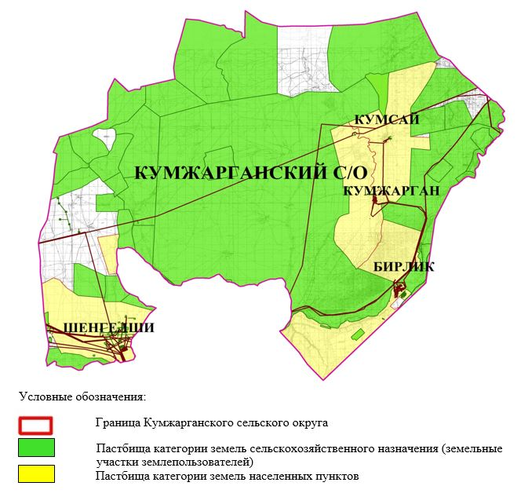

|  |  |
| --- | --- |
|  | Приложение 2 к Плану по  управлению пастбищами и их  использованию в  Кумжарганском сельском округе  на 2021-2022 годы |

**Приемлемые схемы пастбище оборотов**

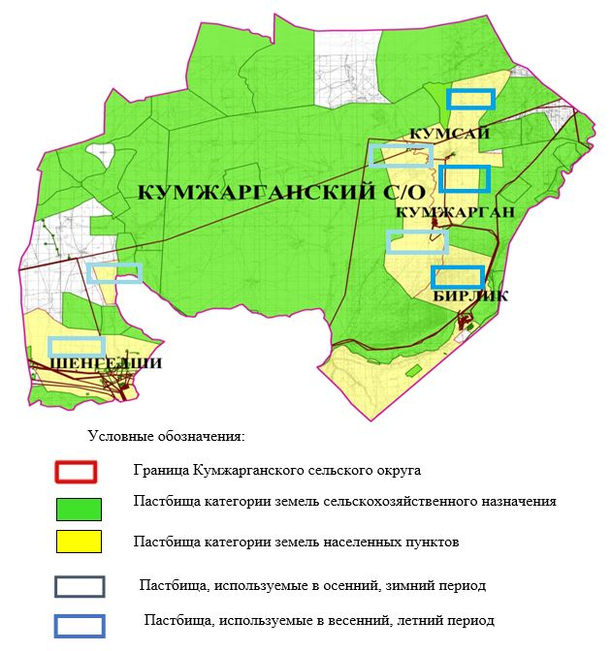

|  |  |
| --- | --- |
|  | Приложение 3 к Плану по  управлению пастбищами и их  использованию в  Кумжарганском сельском округе  на 2021-2022годы |

**Карта с обозначением внешних и внутренних границ и площадей пастбищ,**

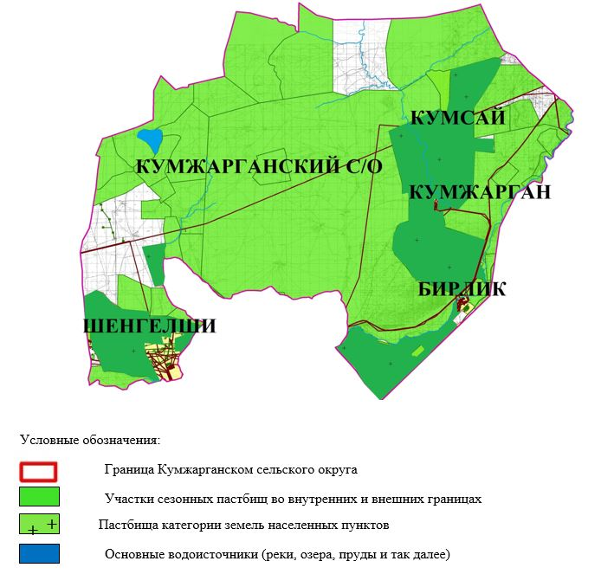

|  |  |
| --- | --- |
|  | Приложение 4 к Плану по  управлению пастбищами и их  использованию в  Кумжарганском сельском округе  на 2021-2022 годы |

**Схема доступа пастбищепользователей к водоисточникам (озерам, рекам, прудам, копаниям, оросительным или обводнительным каналам, трубчатым или шахтным колодцам), составленная согласно норме потребления воды**

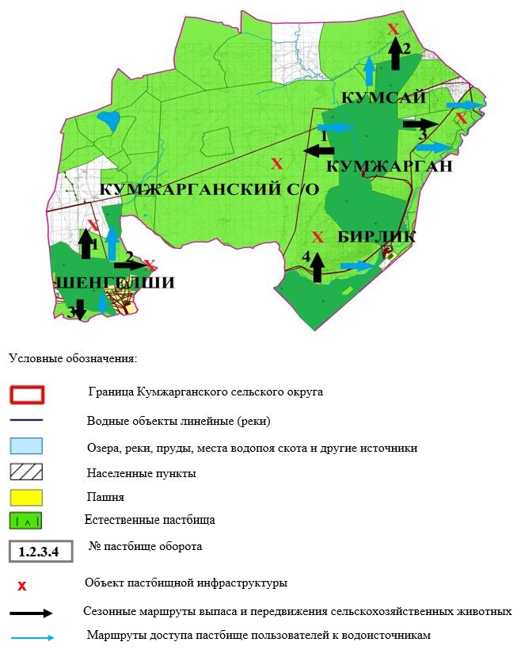

|  |  |
| --- | --- |
|  | Приложение 5 к Плану по  управлению пастбищами и их  использованию в  Кумжарганском сельском округе  на 2021-2022 годы |

**Схема перераспределения пастбищ для размещения поголовья сельскохозяйственных животных физических и (или) юридических лиц, у которых отсутствуют пастбища, и перемещения его на предоставляемые пастбища**

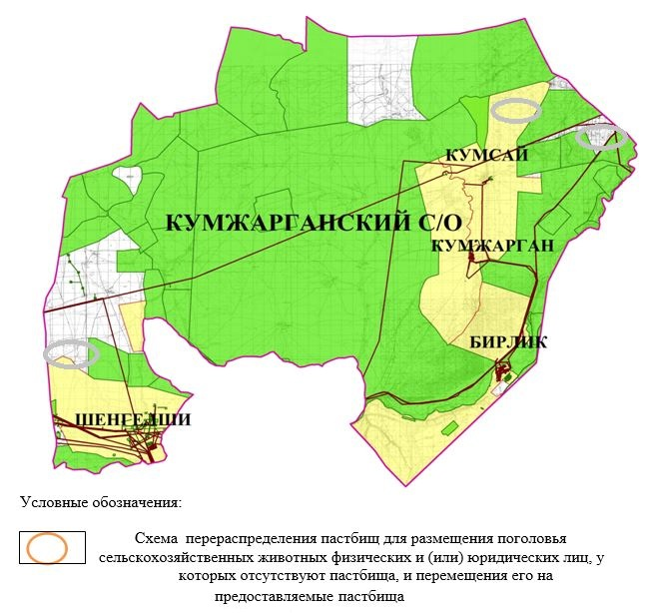

|  |  |
| --- | --- |
|  | Приложение 6 к Плану по  управлению пастбищами и их  использованию в  Кумжарганском сельском округе  на 2021-2022 годы |

**Схема размещения поголовья сельскохозяйственных животных на отгонных пастбищах физических и (или) юридических лиц, не обеспеченных пастбищами, расположенными при селе, сельском округе**

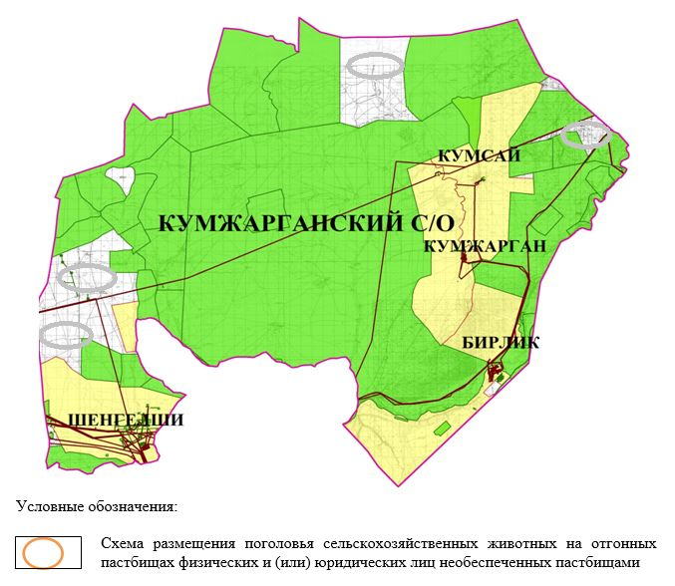

|  |  |
| --- | --- |
|  | Приложение 7 к Плану по  управлению пастбищами и их  использованию в  Кумжарганском сельском округе  на 2021-2022 годы |

**Календарный график по использованию пастбищ, устанавливающий сезонные маршруты выпаса и передвижения сельскохозяйственных животных**

|  |  |  |  |  |  |  |  |  |  |
| --- | --- | --- | --- | --- | --- | --- | --- | --- | --- |
| № | Наименование сельского округа | Количество загонов в 2021 году | | | | Количество загонов в 2022 году | | | |
| 1 | 2 | 3 | 4 | 1 | 2 | 3 | 4 |
| 1 | Кумжарган | ВЛС | ЛС | ОЗ | ЛОС | ВЛС | ЛС | ЛОС | ОЗ |

      Примечание: расшифровка аббревиатур:

      ВЛС – весенне-летний сезон;

      ЛОС – летне-осенний сезон;

      ЛС – летний сезон;

      ОЗ – отдыхающий загон.

© 2012. РГП на ПХВ «Институт законодательства и правовой информации Республики Казахстан» Министерства юстиции Республики Казахстан